附件1

防火宣传材料样例

1.宣传单（A4彩）



2.宣传海报（70cm\*50cm彩）



1. 防火法律法规宣传手册。

塞罕坝森林草原防火条例（封皮为硬质纸，内容A5黑白印制，加封皮约38页）。

中华人民共和国森林法（封皮为硬质纸，内容A5黑白印制，加封皮约48页）。

河北省森林防火规定（封皮为硬质纸，内容A5黑白印制，加封皮约16页）。

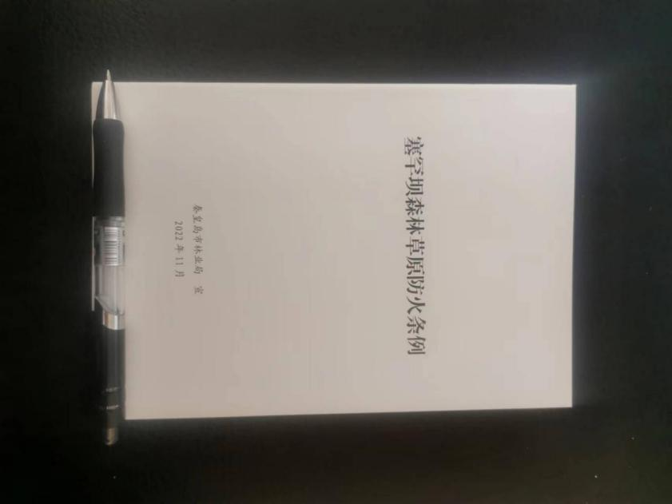

1. 宣传条幅（15-25字）

5.防火刀旗（布料三角旗，约底35cm\*高40cm）

6.防火宣传手提袋（彩色无纺布，40cm\*30cm\*10cm）



7.防火宣传垃圾袋(60cm\*50cm）

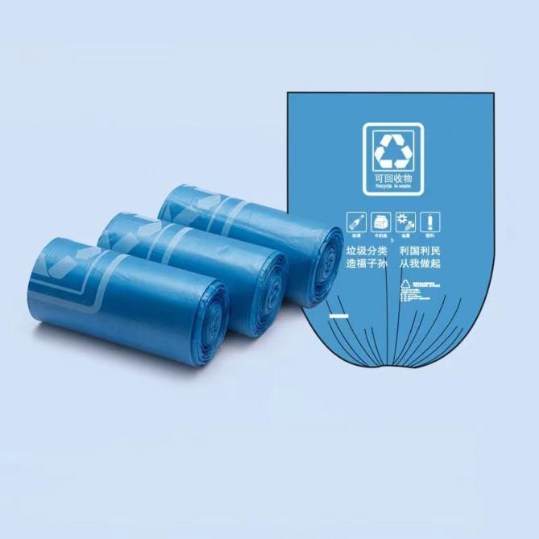

注：宣传印制材料样式不拘泥于上述样例，合理即可。